своб. план. посуточно  Краснодарский край, Краснодар, район Карасунский, Хлопчато-бумажный Комбинат мкр, ул. Дунайская, 53  Метро:  1 800 ₽ в сутки  депозит, без предоплаты  Общая информация: Этаж: 7 / 9 Общая площадь: 52.0 м² Площадь комнат: — Жилая площадь: — Площадь кухни: — В квартире: Кухонная мебель Мебель Холодильник Можно с животными Можно с детьми Телевизор Стиральная машина Лоджия Телефон | 01 апреля, 17:36
Представитель: Представитель: ID 102337486
Цена указана за двоих и за срок размещения от 10 дней!
Сдам просторную,современную квартиру от 2-3 дней заселения.Закрытая территория, все удобства,бытовая техника,мебель,интернет для 2-4 гостей.Документы оформляю, плату принимаю от физ и юр лиц.
Рядом парк Галицкого, Северные мосты, ТРЦ Галактика,Меридиан,СБС,АШАН,Восточный рынок,Вишняки,клиника МАММЭ,кафе,клубы и прочее и прочее....
Телефоны: +7 960 471-77-63, +7 960 472-01-60
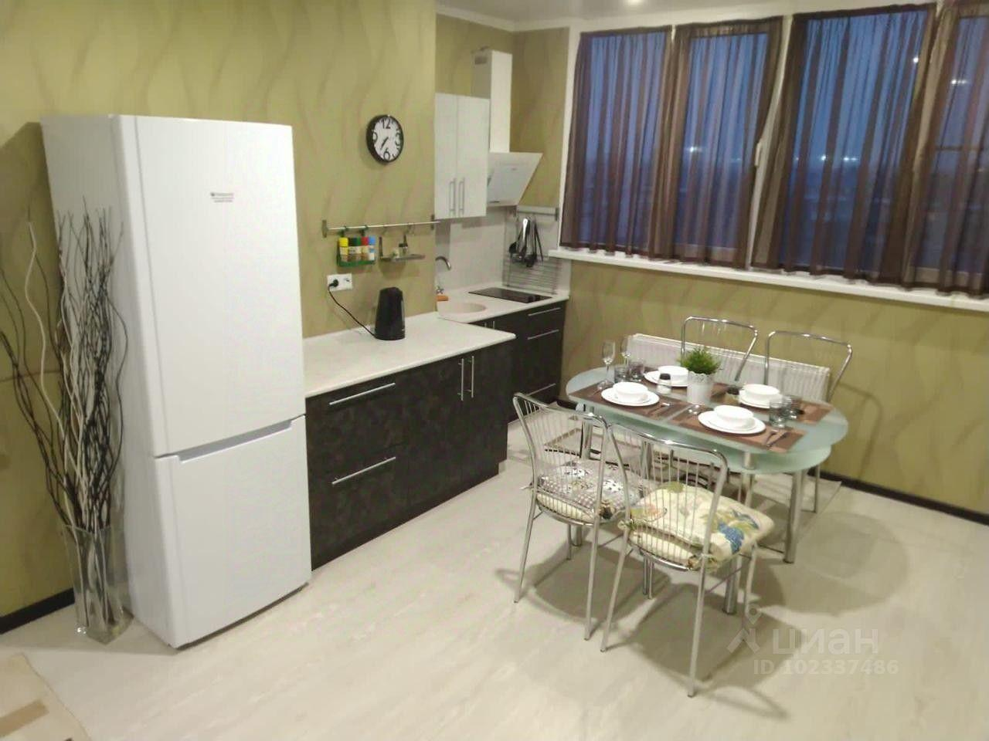 | 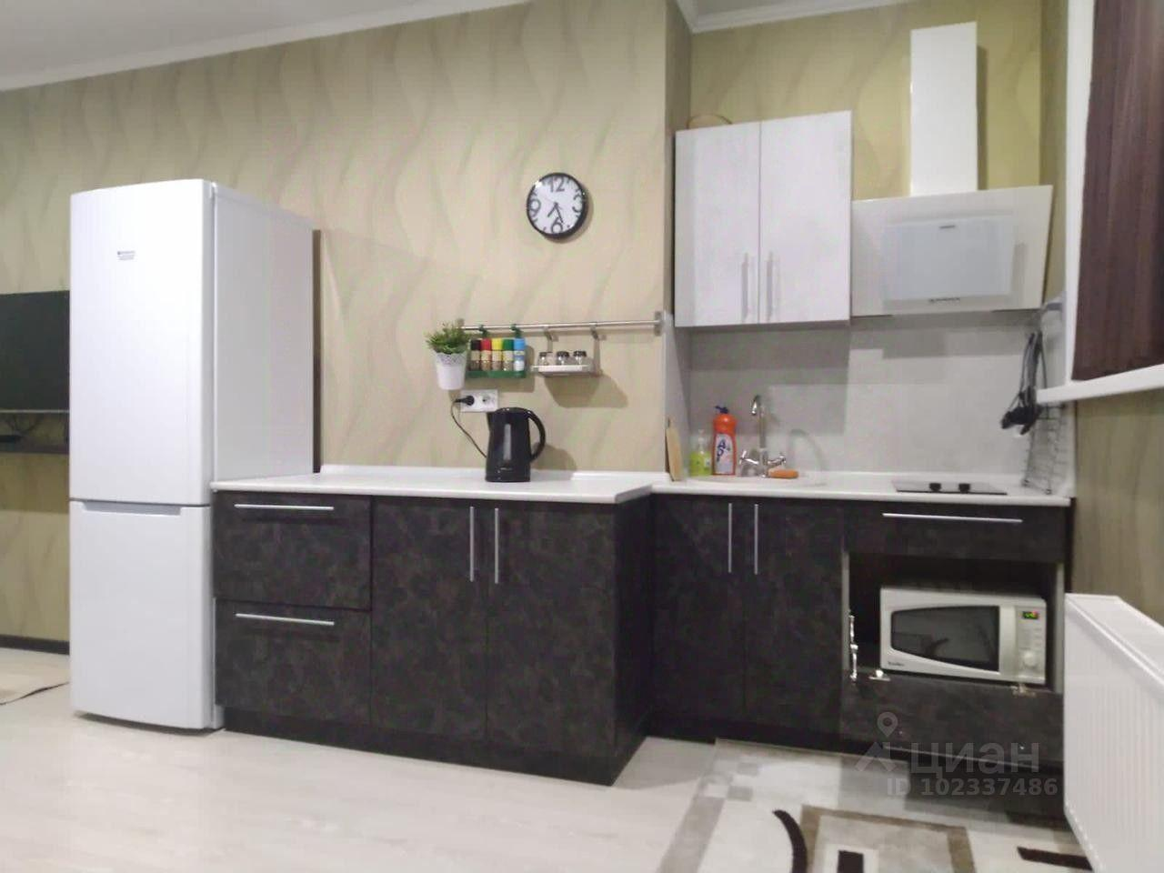
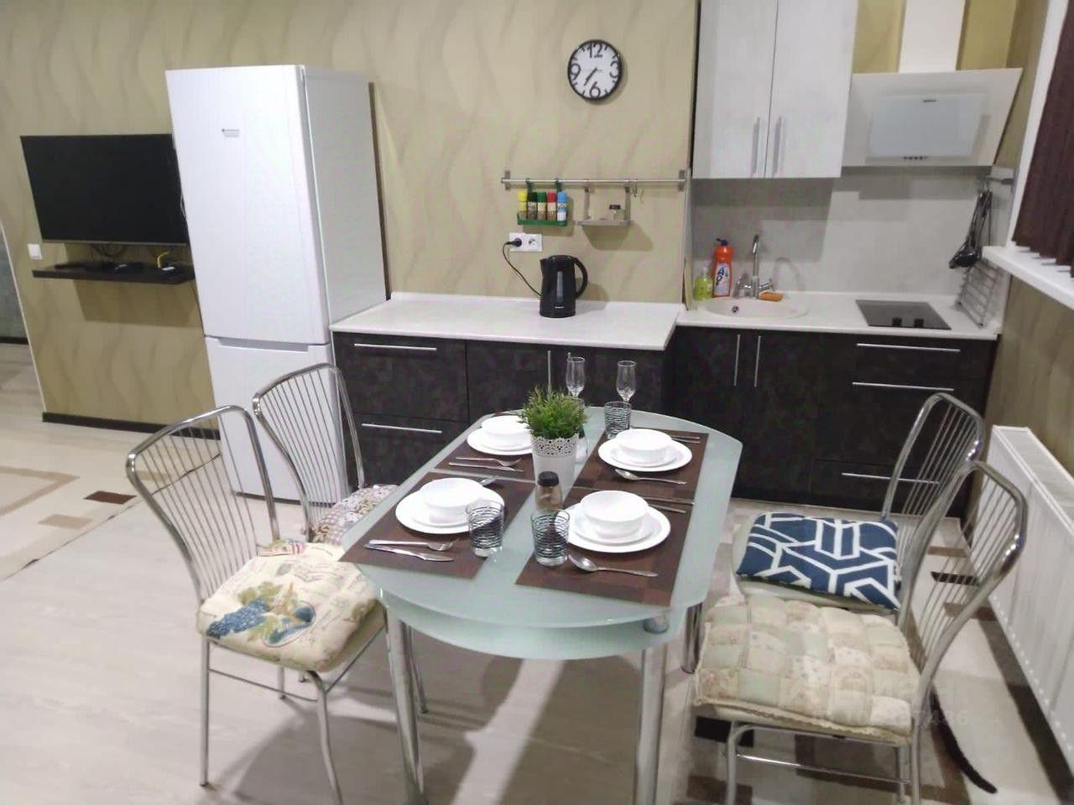 | 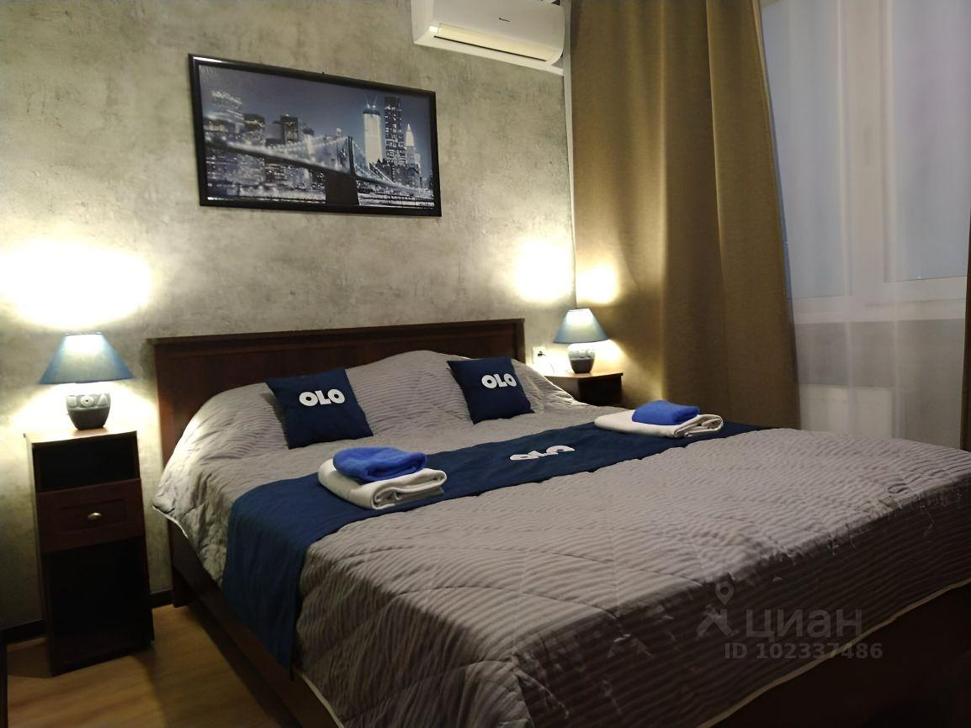
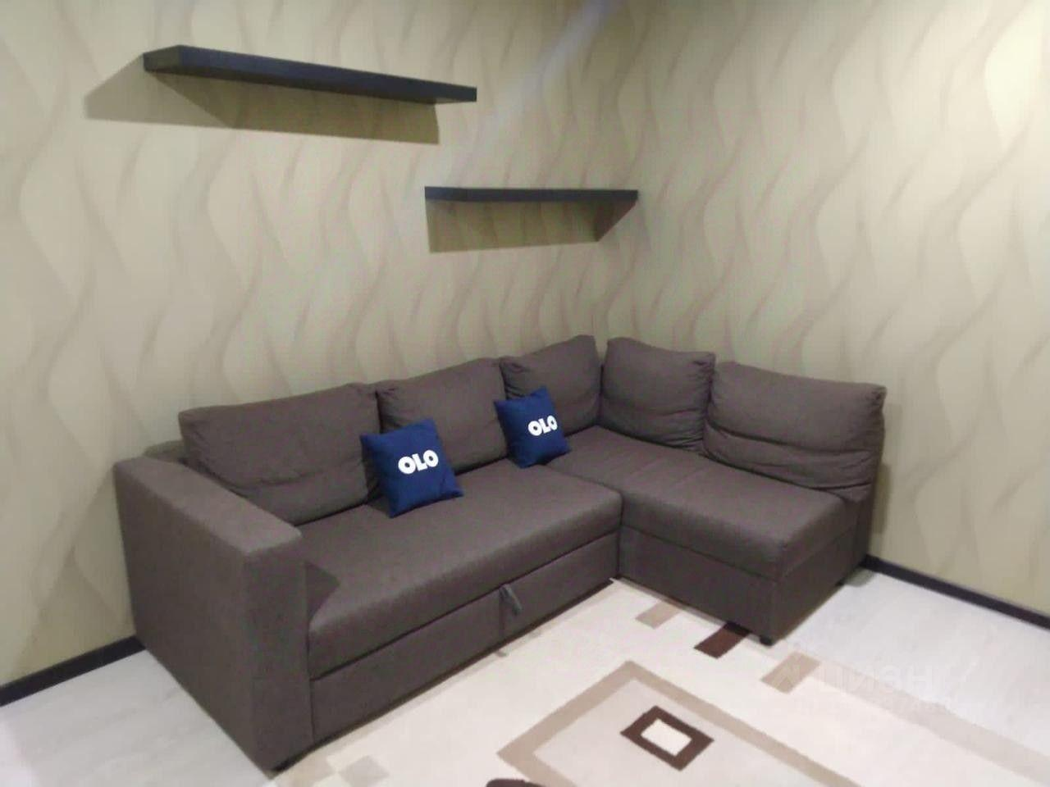 | 